«Развитие творческой активности обучающихся в процессе проектной деятельности на занятиях по направлению «Картинг»

Сгибнев Сергей Викторович,
педагог дополнительного образования
Дерибезова Людмила Михайловнв,
методист Дворца творчества

Новые жизненные условия выдвигают требования к формированию молодых людей, вступающих в жизнь: они должны быть не только знающими, но мыслящими, инициативными, самостоятельными. Учебный процесс необходимо построить так, чтобы знания стали фундаментом практической деятельности, т.е. стали действенными.
В чем проявляет себя творческая личность?
- Чувствительна к проблемам: распознает проблемы как таковые, ставит привычное под сомнение, разведывает новые возможности
- Мыслит гибко. Ориентируется в различных областях, широкий кругозор.
- Оригинальна, комбинирует различные находки.
- Работа приносит ей удовольствие.
- Вынослива, упорна, энергична, не останавливается на достигнутом.
- Уверена в своих оценках. Фильтрует перспективные идеи, распознает удачные решения.
С целью раскрытия творческой активности обучающихся использую на занятиях технологию проектного обучения, взяв за основу систему развивающего обучения с направленностью на развитие творческих качеств личности (технологию развития критического мышления).
Метод проектов не является принципиально новым в педагогической практике, но вместе с тем его сегодня относят к педагогическим технологиям 21 века как предусматривающий умение адаптироваться в стремительно изменяющемся мире.
При использовании метода проектов существуют два результата. Первый – это педагогический эффект от включения обучающихся в «добывание знаний» и их логическое применение. Если цели проекта достигнуты, то можно сказать, что получен качественно новый результат, который выражается в развитии познавательных способностей школьника, его самостоятельности в учебно-познавательной деятельности. Второй результат – это сам выполненный проект.
Проектное обучение создает положительную мотивацию для самообразования. Это, пожалуй, его самая сильная сторона. Поиск нужных материалов, комплектующих требует систематической работы со справочной литературой. Выполняя проект, как показывают наблюдения, более 70% обучающихся обращаются к учебникам и другой учебно-методической литературе. Таким образом, включение проектной деятельности в учебный процесс способствует повышению уровня компетентности воспитанников в области решения проблем и коммуникации. Этот вид работы хорошо вписывается в учебный процесс, осуществляемый в виде практических работ, эффективен при соблюдении всех этапов проектной деятельности, обязательно включающих презентацию.
Практичность проектной деятельности выражается в ее не формальном характере, а в соответствии с направлением индивидуальной деятельности и желания обучающегося. Педагог заранее предлагает темы проектов, инструктирует обучающихся по ходу работы. Учащимся дается определенный алгоритм проектировочной деятельности. Обучающиеся выбирают тему, подбирают материал, проводят выборку, оформляют работу, готовят защиту с использованием компьютерной презентации. Педагог выступает в роли консультанта, помогает решить возникающие «технические» проблемы.

Результаты выполненных проектов должны быть, что называется, «осязаемыми»: если это теоретическая проблема – то конкретное решение, если практическая – то конкретный результат, готовый к внедрению и применению.

Участие обучающихся в конкурсе проектных работ стимулирует мотивацию к повышению уровня учебных достижений и повышает потребность в самосовершенствовании.

Постановка проблемы

Современное общество испытывает потребность в творческой, самостоятельной, активной личности, с ярко выраженными индивидуальными качествами, способной, реализуя свои личностные запросы, решать и проблемы общества. Если творчество не станет ценностной ориентацией в юношеский период, то существует вероятность, что оно не будет сформировано и в будущем. Следовательно, не поддержав в этом возрасте развитие личностного творческого потенциала, мы обрекаем личность на большие трудности. Если рассматривать занятия техническим творчеством исходя из интересов воспитанников, а в глобальном масштабе - из интересов общества, то его главной целью следует считать самореализацию личности, развитие ее индивидуальных качеств.

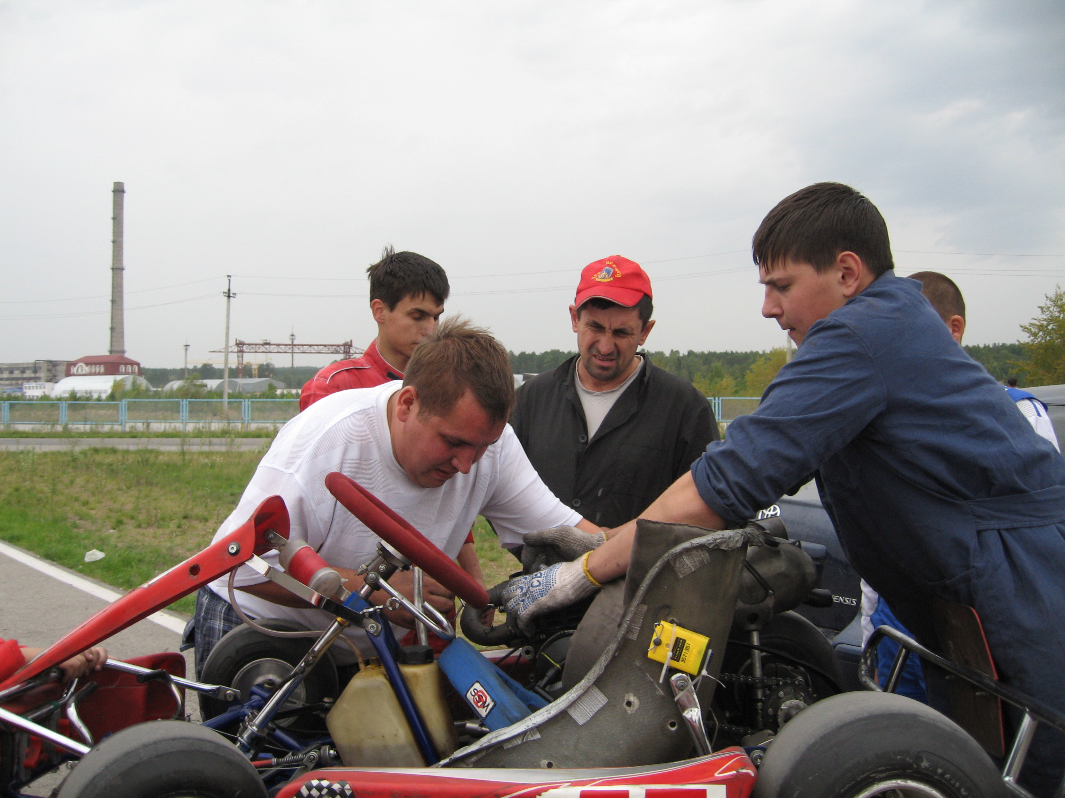
Занятие техническим творчеством и автоспортом по направлению «Картинг» соответствует современным образовательным технологиям, формирует особые качества технически грамотных, трудолюбивых подростков проявляющих ранний интерес к изобретательству, конструированию, сборке не стандартных, новых приспособлений, изделий, с целью достижения наиболее высоких, личных показателей в творчестве и автоспорте. Для того чтобы разбудить у школьников стремление к творчеству, необходимо использовать различные методы обучения. Особую значимость при этом имеет метод проектов, который позволяет обучающимся в системе овладеть организацией практической деятельности по всей проектно-технологической цепочке - от идеи до её реализации в модели, эскизе, детали, изделии. Главная особенность этого подхода - активизировать обучение, придав ему исследовательский, творческий характер, и таким образом передать обучающемуся инициативу в организации своей познавательной деятельности.
Проектная деятельность накладывает значительный отпечаток на ход учебного процесса в целом, придавая ему новые качественные особенности. Благодаря проектно-исследовательской деятельности усиливается практическая направленность технического образования, так как в основе «проекта» лежат реальные жизненные проблемы.
Отвечая на вопрос, какие основные идеи, заложены в содержание принципа практической направленности подготовки, мы выделили следующие аспекты:
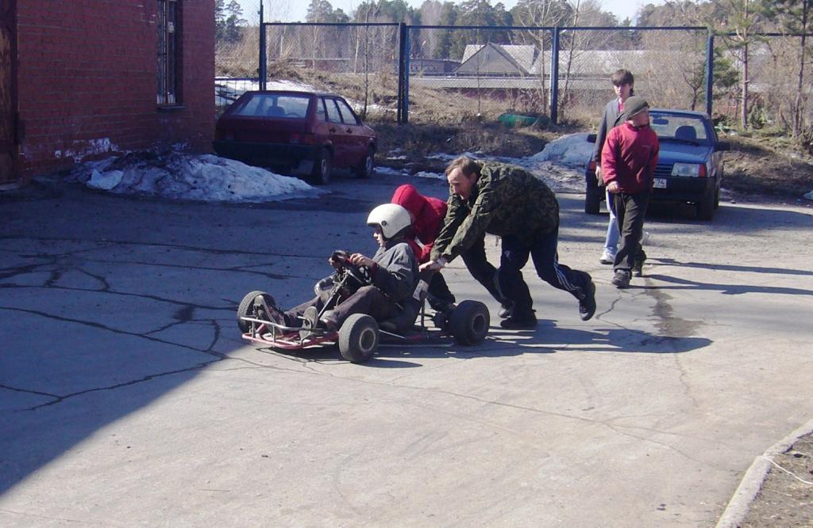
1) основной идеей этого принципа является приобретение обучающимися знаний и умений, которые потребуются им в будущей жизни;
2) конкретизация знаний и умений, необходимых человеку в современной жизни.
Ведущая педагогическая идея проекта
Основной путь организации технического творчества в объединении «Картинг» - создание проблемной ситуации и формулировка творческих задач конструкторского характера. Часто сложившая проблемная ситуация помогает поставить вопрос: зачем я буду это делать? Чего я хочу добиться в итоге? Это позволяет спланировать ожидаемый результат.
Воспитанник учится самостоятельно добывать знания и использовать их для решения новых познавательных и практических задач, работать в группе. Обучающиеся приобретают коммуникативные навыки и умения, работая в разнообразных группах, исполняют разные социальные роли (лидер, исполнитель, пилот, механик, зритель и т.п.), знакомятся с разными точками зрения на одну проблему, учатся решать технические задачи.
Теоретическая значимость исследования состоит в следующем:
- изучение понятия «творчество», «активность», «творческой активность» в контексте исследуемой проблемы;
- обоснована особенность творческой деятельности в рамках метода проектов на занятиях по направлению «Картинг»;
- обоснованы образовательные возможности проектной деятельности для развития творческой активности обучающихся.
Проблема исследования: каково влияние проектной деятельности на развитие творческой активности обучающихся на занятиях по направлению «Картинг»?
Объект исследования: творческая деятельность воспитанников, занимающихся в объединении «Картинг».
Предмет исследования: процесс развития творческой активности обучающихся в проектной деятельности на учебных занятиях технической направленности.
Цель: выявление и обоснование педагогических условий и средств развития творческой активности обучающихся в процессе проектной учебной деятельности по направлению «Картинг».
Гипотеза исследования: процесс развития творческой активности личности в условиях занятий в объединении «Картинг» будет наиболее эффективным, если:
- этот процесс будет опираться на личностно-ориентированный подход, позволяющий само реализоваться каждой личности;
- выявить особенности деятельности педагога по развитию творческой активности личности;
- обеспечить личностно-деятельный подход к развитию творческой активности личности в условиях занятий техническим творчеством.
- разработать и внедрить педагогические условия эффективного развития творческой активности личности:
а) информационное – обогащение содержания техническими заданиями и проблемами, задачами;
б) организационное – включение обучающихся, в творческую деятельность, используя специфические методы при подготовки для участия в соревнованиях по картингу;
в) диагностико-корректирующее - осуществление диагностики и коррекции развития творческой активности личности в процессе развития.
В соответствии с целью, объектом, предметом и гипотезой исследования были поставлены следующие задачи:
- Провести анализ научной литературы по проблеме исследования с целью определения понятий «творчество», «активность», «творческая активность» «техническое творчество» применительно к исследуемой проблеме.
- Выявить возможности использования проектной учебной деятельности для развития творческой активности.
- Определить этапы, содержание, уровни и критерии творческой активности.
- Разработать педагогические условия развития творческой активности личности в условиях технического творчества по направлению «Картинг».
Для решения поставленных задач применяются следующие методы:
- теоретический анализ предмета и проблемы исследования на основе изучения педагогической литературы;
- теоретический синтез;
- метод наблюдения. Цель наблюдения конкретизирую показателями творческой активности обучающихся. В качестве таких показателей выступают различные признаки активности воспитанников на учебных занятиях: особенности учебной деятельности; характер вопросов к педагогу, характер ответов обучающихся;
- анкетирование.
Объем и структура проекта. Проект состоит из введения, двух глав, заключения и списка литературы.
Планируемый результат
Для педагога
- Повышение эффективности процесса обучения.
- Активизация познавательной и творческой деятельности обучающихся.
- Повышение уровня профессионального мастерства
- Реализация личностно- профессионального роста педагога.
- Участие родителей в воспитательно-образовательном процессе объединения «Картинг».
- Повышение педагогической культуры родителей.

Ожидаемые результаты для воспитанников объединения
Личностные:

- формирование собственного отношения к творческой трудовой деятельности, умение давать оценку своему труду, чувство гордости за результат своей деятельности. Формирование уважительного отношения к мнению сверстников и взрослых;
- формирование стремления к личностному совершенству;
- развитие навыков сотрудничества со взрослыми и сверстниками в разных социальных ситуациях, умения не создавать конфликтов и находить выходы из спорных ситуаций;
- уметь принимать себя как ответственного и уверенного в себе человека.
Метапредметные:
- формировать умение самостоятельно находить нужную информацию и применять её в решении поставленных учебных задач;
- способствовать приобретению навыка исследовательской деятельности, освоение способов решения проблем творческого и поискового характера;
- формировать умения планировать, контролировать и оценивать учебные действия в соответствии с поставленной задачей и условиями ее реализации;
- определять наиболее эффективные способы достижения результата;
- использование различных способов поиска (в справочных источниках и открытом учебном информационном пространстве сети Интернет), сбора, обработки, анализа, организации, передачи и интерпретации информации в соответствии с коммуникативными и познавательными задачами и технологиями программы;
- овладение логическими действиями сравнения, анализа, синтеза, обобщения, классификации, установления аналогий и причинно-следственных связей, построения рассуждений, отнесения к известным понятиям.
Предметные:
- свободный выбор обучающимися средств и способов решения целого комплекса технических задач.

Этапы работы
Работа над проектом (методической темой) состоит из четырех основных этапов:
- планово-аналитический;
- теоретическое исследование проблемы;
- практическая работа по теме;
- подведение итогов:
- разработка зачетной системы;
- разработка учебного проекта «Модернизация механических тормозов»;
- проверка значимости работы детали, узла, модели, картинга и их практического применения;
- публикация статьи «Проектная деятельность как вид учебной деятельности». Дополнительное образование детей в изменяющемся мире: перспективы развития востребованности, привлекательности: материалы Международной научно-практической конференции Челябинск: ЧИППКРО, 2015.
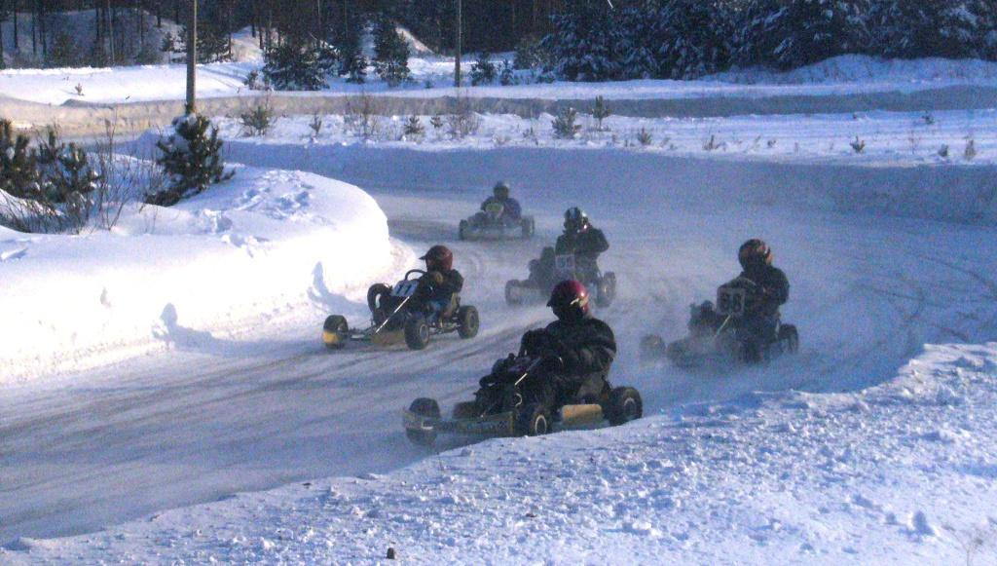
- публикация тезисов проектной работы «Модернизация конструкции шасси и двигателя «Восход 3М-01» для зимнего картинга в классе «Национальный» в сборнике VII научно-практической конференции «Ассамблея студентов и школьников «Молодежь – будущее атомной промышленности России»», посвященной 55-летию СФТИ НИЯУ МИФИ

Процесс обучения по направлению «Картинг» соответствует возрастным особенностям детей, так как в разные периоды детства ребенок чувствителен к разным формам и видам деятельности. Программа «Картинг» предполагает привлечение детей и подростков к познавательно-исследовательской деятельности, к работе с технической литературой и выполнению различных проектов.
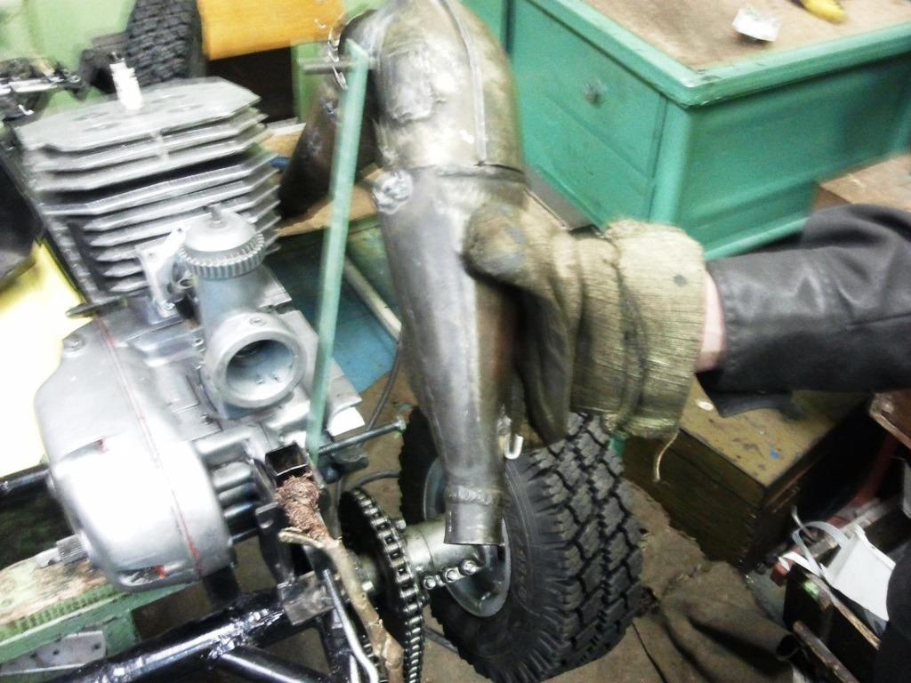
Любой узел деталей на всех картингах – уникален. Невозможно повторить то, что сделано своими руками. Соединения деталей, их сопоставимость, способы установки, изготовления, регулировки разных моделей двигателей, рам, узлов подвески и прочего - это всё обучающийся познаёт и конструирует с удовольствием. Потому что в результате будут тренировки и ГОНКИ! А когда настраивают двигатель спортивного картинга, это сопоставимо с творчеством. Услышать нужные нотки в определённом диапазоне повышенных оборотов – это шедевр! Температурный режим и покрытие трека, заставляют постоянно вносить коррективы в работу двигателя и телеметрии. Появляются дополнительные познания в области химии, физики, геометрии и других наук.
Обучающиеся выполняют учебные проекты согласно учебно-тематическому плану программы.
Темы учебных проектов:
- Доработка системы питания двигателя ММВЗ.
- Изготовление системы выпуска для двигателя ЗДК, ММВЗ.
- Доработка системы зажигания ДВС ЗДК, ММВЗ.
- Изготовление планшетов по теме: зажигание сцепление, система тормозов.
- Изготовление разреза макета двигателя с коробкой передач.
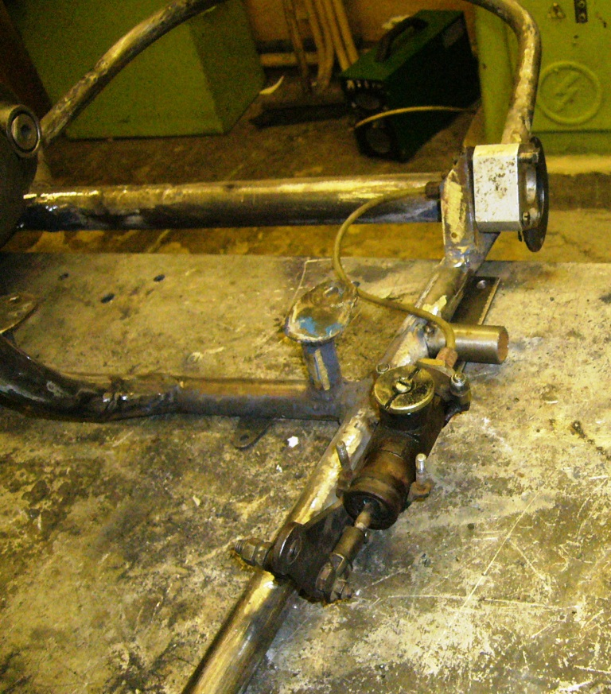
- Изготовление разреза макета двигателя без КПП.

Модернизирована и установлена гидравлическая система тормозов

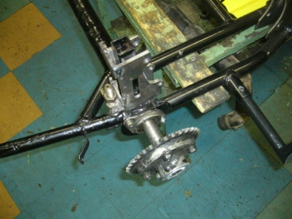
В творческих и индивидуальных группах воспитанники знакомятся с профессиями токаря, сварщика, слесаря и т.д. При изготовлении деталей и сборке узлов карта, выполняя работы по разметке, покраске, точении, механической обработке металла и другие операции (сборка и разборка).
Самодельная ступицы колес с тормозным диском и ведущей звездочкой
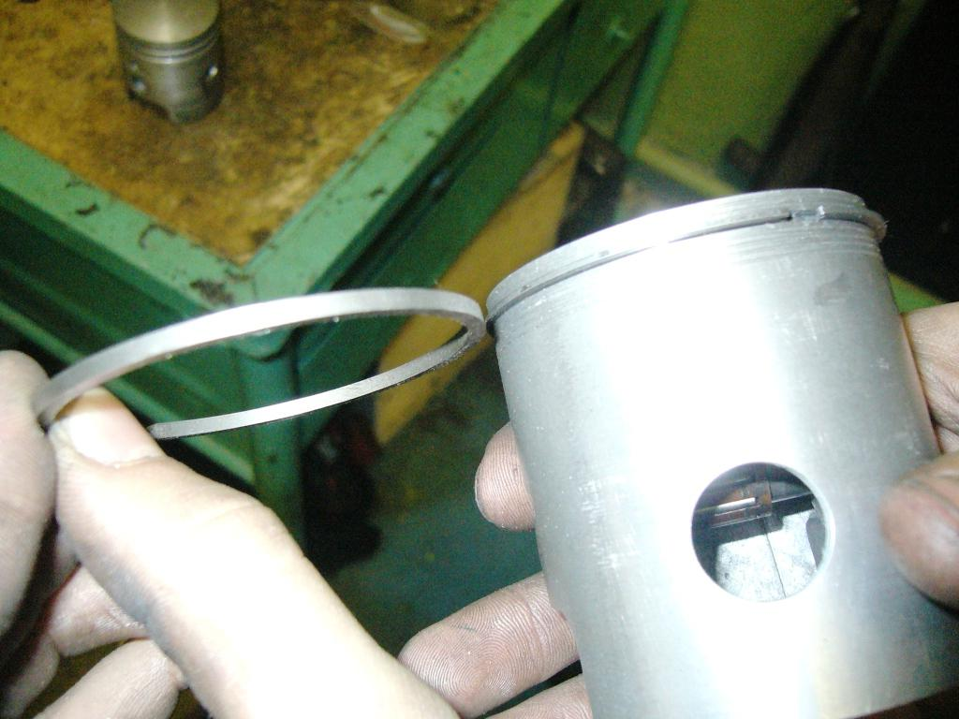
Очень важно, чтобы каждый обучающийся участвовал во всём творческом процессе, начиная с идеи и заканчивая испытаниями, отделкой, вождением карта. Только при этом условии достигается основная педагогическая цель - развитие технического мышления, смекалки, закрепление полученных умений и навыков на занятиях по программе и повышение спортивного мастерства.
Для выполнения учебного проекта на занятиях по направлению «Картинг» в своей практике я использую три вида проектных занятий.
Первый вид — проектное занятие. Оно или включает в себя как составную часть учебный проект, или целиком состоит из работы над проектом. Занятие может быть посвящено реализации части, какого-либо этапа, учебного проекта, осуществляемого в рамках учебного занятия. Предполагается высокая степень самостоятельности обучающихся в выполнении проекта. Актуализируемые предметные знания закрепляются, углубляются и расширяются в процессе работы над проектом.
Второй вид — занятие, на котором нет учебного проекта в полном объеме, но есть элементы проектной деятельности в какой-либо композиции, составляющие часть проекта. Это могут быть практические занятия или комбинированные с включением фрагментов частично самостоятельной деятельности обучающихся. Например, формулирование цели практической работы вместе с педагогом с последующим самостоятельным планированием работы и постановкой инструментального эксперимента (вплоть до выбора оборудования и материалов), самоанализом и рефлексией во время презентации результатов. Такие занятия нацелены на формирование проектной деятельности через освоение ее фрагментов, также на закрепление усвоенных предметных теоретических и практических знаний.

Третий вид — занятие, на котором помимо освоения предметного содержания происходит перевод предметных умений в общеучебные и универсальные. На этих занятиях при решении задач проектного обучения необходимо перевести воспитанника в активную позицию: дать ему возможность не только усваивать готовое, но и самостоятельно или вместе с педагогом организовывать учебную деятельность, добывать и анализировать информацию, принимать решение в разнообразных ситуациях.
Занятия в коллективе формируют у воспитанников интерес к той или иной профессии, заставляют ценить время, правильно организовать свой досуг, отвлекают от улицы и что самое главное, обучающиеся овладевают различными навыками, так необходимыми им в дальнейшей жизни.
При подборе объектов проектной деятельности учитываю основные требования:
- подготовленность обучающихся к данному виду деятельности;
- интерес воспитанников к проблеме;
- практическая направленность и значимость проекта;
- творческая постановка задачи;
- практическая осуществимость проекта.

Динамика развития творческой активности обучающихся

К показателям повышения творческой активности обучающихся относятся: отношение воспитанников к технике, участие в творческих мероприятиях (конкурсах, выставках, конференциях), достижения и победы на соревнованиях, развитие творческих качеств в результате выполнения учебных проектов.
Динамику развития творческой активности можно проследить по следующим критериям:
а) участие обучающихся в научно-исследовательских конференциях и выставках с демонстрацией результатов собственного творчества.
Пример и успехи одних обучающихся стимулировали активность других участников образовательного процесса, изменялись их коммуникативные отношения. Исследования показали, что вовлечение обучающихся в творческую деятельность средствами проектного обучения влияет на развитие их творческой активности. Результаты исследования свидетельствуют и о том, что эффективность развития творческой активности зависит не только от внутренней мотивации (со стороны обучающихся), но и от стимулирования этой мотивации извне (со стороны педагога и родителей).
В процессе работы выявилось, что продуктивная творческая деятельность повлияла на формирование и развитие творческих качеств личности. В связи с этим была проведена анкета для обучающихся творческих групп, где они указывали, какие качества у них развились благодаря проектной деятельности на занятиях по картингу.
Анкета выявления творческих качеств личности
(по методике В.И. Андреева)
Вопрос: Какие из перечисленных качеств у вас развились в результате выполнения учебных проектов
Качества творческой личности | Ответы обучающихся, %
1. Целеустремленность | 74
2. Воля | 54
3. Познавательная активность | 65
4. Эмоциональность | 31
5. Любознательность | 54
6. Лидерство | 26
7.Смелость | 58
8.Решительность | 3
9.Самоконтроль | 51
10.Открытость | 46
11.Независимость | 14
12.Инициативность, активность | 34
13.Чувство юмора | 45
14.Яркое воображение | 41
15.Оригинальность | 34
16.Увлеченность | 53
17.Сообразительность | 45
18.Гибкость мышления | 231
Результат показывает, что выполнение учебных проектов на занятиях способствует формированию творческих качеств воспитанников.

Заключение
Данная работа связана с развитием технического творчества обучающихся в процессе учебно-познавательной деятельности. Были определены признаки творческой деятельности, формирование которых наиболее существенно для обучения.
Признаки: видение новой проблемы; видение структуры объекта или конструкции; видение новой функции объекта; видение решения проблемы; создание новой конструкции.
Работая над развитием творческой активности детей, заметил, как у них появился устойчивый интерес к технологическому творчеству. Обучающиеся творческих групп с интересом берутся за выполнение самых сложных проектов и часто находят интересные способы их решения. Необходимо вовлекать обучающихся в научно-исследовательскую, конструкторскую, проектную работу. Как выяснилось, многие обучающиеся творческих групп не только свободно владеют компьютерными технологиями, но и различными формами презентаций.
В процессе обучения хотелось бы предусмотреть такие пути, которые были бы обращены к различному уровню развития творческих способностей обучающихся и находили опору в различных сторонах обучения: в содержании, в организации процесса деятельности, в приемах активизации учащихся.
На занятиях важно создать атмосферу интереса к знаниям, стремление искать, исследовать, творить. Необходимо отметить, что в процессе проектной деятельности происходит усвоение информации, освоение знаний и их присвоение Таким образом, широко используя различные приемы активизации творческой активности и применяя их в учебном процессе, я добиваюсь положительных результатов в обучении и воспитании обучающихся.

Список литературы
- Иноземцев В.Г., Казаринов В.М., Ясенцев В.Ф. Автоматические тормоза. — М.: Транспорт, 1981.
- Роговцев В.Л. Устройство и эксплуатация автотранспортных средств: учебник / Роговцев В.Л., Пузанков А.Г., Олфильев В.Д. – М.: Транспорт, 1989. – 432 с.
- Рудников Ю.М., Засорин Ю.Л., Дагович В.М. Учебник водителя автомобиля категории «D»: учебное пособие / Рудников Ю.М., Засорин Ю.Л., Дагович В.М. – М: Инфра-М, 2007
- Калисеким В.С., Манзон А.И., Начума Г.Е. Учебник водителя автомобиля категории «С»: учебное пособие / Калисеким В.С., Манзон А.И., Начума Г.Е. – Краснодар: Пресс, 2008
- Румянцев С.И. и др. Техническое обслуживание и ремонт автомобилей: учебник для ПТУ / С.И. Румянцев, А.Ф. Синельников, Ю.Л. Штоль.-М.: Машиностроение, 1989. – 272 с.
Методическая литература
- Алексеев Н.Г., Юдин Э.Г. О психологических методах изучения творчества. М., Наука, 1971
- Альтшуллер Г.С., Верткин И. М. Жизненная стратегия творческой личности. Минск, Беларусь, 1994
- Выготский Л.С., Психология искусства. Под ред. Ярошевского, М. Педагогика, 1987
- Пахомова Н.Ю. Учебные проекты: его возможности. // Учитель, № 4, 2000.
- Пахомова Н.Ю. Метод учебных проектов в образовательном учреждении: Пособие для учителей и студентов педагогических вузов. – М.: АРКТИ, 2003. — 112 с.
- Пахомова Н.Ю. Проектное обучение — что это? // Методист, №1, 2004.
- Пахомова Н.Ю. Проектное обучение в учебно-воспитательном процессе школы. // Методист, № 3, 2004.
- Использование проектной деятельности на уроках технологии. 9 класс./ Сост. Бобровская А.Н., Долинина Г.Ф.- Волгоград: ИТД «Корифей», 2006. – 112с.

